**Исходные данные.**

Клиент-серверная архитектура, СУБД - MS SQL.

Платформа 8.3.25, управляемые формы.

В конфигурации есть справочник «Платформы»; состав реквизитов:

* Наименование (строка, 50 знаков)
* ЧисловойКод (число, 3; значения от 100 до 999; контроль уникальности)
* Ключевая (булево)

**Задание.**

Необходимо создать внешнюю обработку. На форме обработки расположить поле для ввода числа, две команды (**«Заполнить таблицу»** и **«Удалить лишнее»**) и таблицу. В числовое поле допускается ввод значений в диапазоне от 8 до 16 (включительно).

Функционал команды **«Заполнить таблицу»**:

* Система генерирует N случайных чисел в диапазоне от 100 до 999 (где N – значение из поля ввода)
* Для каждого из этих чисел необходимо найти (в соответствующем справочнике) одну платформу,которая максимально близка по своему числовому коду (но не больше)
* Показать в таблице найденное соответствие: сгенерированное число + ссылка на платформу + числовой код платформы
* Строки таблицы с минимальным числовым кодом платформы выделить красным цветом (приятным глазу оттенком красного), а строки с максимальным кодом – зелёным оттенком

**Пример таблицы** на основной форме обработки:

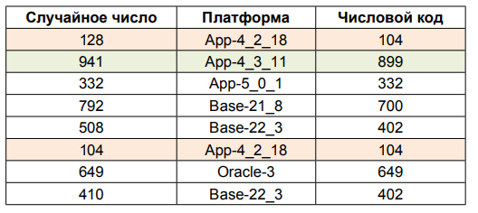

Функционал команды **«Удалить лишнее»**:

* Из таблицы удаляются все строки с не ключевыми платформами (реквизит «Ключевая» равен «Ложь»)
* После удаления лишних строк пользователю выводится сообщение следующего вида (удалённые строки упорядочены по возрастанию числового кода платформы):

Удалено платформ: 3 (App-4_2_18, Base-22_3, Oracle-3).

**Пример таблицы** после выполнения команды «Удалить лишнее»:

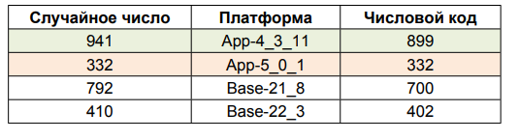

**Примечания и общие рекомендации:**

* Если для реализации задачи есть несколько вариантов решения, которые зависят от определённых условий, в комментариях желательно описать, что и в каких случаях лучше использовать;
* Любая обработка – готовый продукт, поэтому, смотрим на неё под разными углами:

1. со стороны пользователя (удобный и понятный интерфейс);
2. со стороны системных требований (оптимальные алгоритмы, взаимодействия клиента и сервера);
3. со стороны разработчиков, которые будут дорабатывать наш продукт (понятный код, изящный стиль, достаточные и не избыточные комментарии).

* **Главное не просто выполнить задачу, а сделать это максимально правильно и гордиться своей работой.**

**P.S. Не забывайте про добавление в облако файла внешней обработки, формат *.epf**